create database SINH_VIEN -- tạo csld SINH VIEN

USE SINH_VIEN -- đây là add các bảng vào trong csdl

create table sinh_vien ( --tạo bảng tên là sinhvien

maSV nvarchar (15) primary key , -- tạo cột tên maSV có kiểu dữ liệu nvarchar là khóa chính

Hoten nvarchar (20) not null ,

gioi_tinh bit ,

loveSV varchar (10) not null ,

)

create table monhoc (

IDmon nvarchar (50) primary key ,

Tenmon nvarchar (30) not null ,

Stc int not null ,

)

create table HP(

ID_HP char (10) primary key ,

TenHP nvarchar (20) not null ,

Hocky int not null ,

IDmon nvarchar (50) foreign key references monhoc (IDmon),-- này là ràng buộc khóa phụ cho các bảng và các thành phần , tham chiếu cho IDmon vào bảng HP

)

create table DKMH (

IDDKMH char (5) primary key ,

diemthi float not null ,

diemkt float not null,

maSV nvarchar (15) foreign key references sinh_vien (maSV),

ID_HP char (10) foreign key references HP ( ID_HP),

)

create table Giao_vien (

id_giao_vien char (5) primary key ,

hoten nvarchar ( 50) not null,

bo_mon nvarchar (50) not null,

)

drop table DKMH;

insert into sinh_vien (maSV, Hoten,gioi_tinh,loveSV ) -- thêm dữ liệu cho bảng sinhvien

values

('k215', 'Nguyễn Văn vu',1,'Ac12'),

('k216', 'Trần Thị ji',0,'Bc13'),

('k217', 'Lê Hoàng bao',1,'Cc14');

insert into monhoc (IDmon, tenmon,Stc )

values

('p01', 'Toán cao cấp', 2),

('p02', 'Lập trình C++', 3),

('p03', 'Cơ sở dữ liệu', 4);

insert into Giao_vien (id_giao_vien, hoten, bo_mon )

values

('GV1', N' Đỗ thu Hiền' , 'CNTT '),

('GV2' , N'Đặng thị Hiên', 'CNTT'),

('GV3' , N'ĐỖ duy cốp ' , ' CNTT');

insert into HP (ID_HP,IDmon, TenHP, Hocky)

values

('hp201', 'p01', 'Toán cao cấp 1', '2023'),

('hp202', 'p02', 'Lập trình C++ ', '2023'),

('hp203', 'p03', 'SQL cơ bản', '2023');

insert into DKMH ( IDDKMH , ID_HP, maSV, diemkt,diemthi )

values

(333, 'hp201', 'k215',8,6),

(334, 'hp202', 'k216',5,3.2),

(335, 'hp203', 'K217',9.0,6.5);

create function fn_diem -- tạo function tên là fn_diem

(

@hk int , -- khởi tạo biến có kiểu là int

@maSV varchar(13)

)

returns float --- kiểu trả về float số thực

as -- cho vào

begin -- băắt đầu

declare @diemkt float --khai báo biến cục bộ

declare @diemthi float

declare @diem float

select @diemkt = diemkt ,@diemthi = diemthi --gán biến để lấy giá trị từ diemkt ở DKMH

from DKMH d-- viết d vào cho đại diện DKMH sau khi lấy đỡ phải viết cả

join HP hp on d.ID_HP =hp.ID_HP--kết nối bảng HP với DKMH vì ở DKMH có ràng buộc khóa phụ của ID_HP

where hp.Hocky = @hk and d.maSV = @maSV ;--với điều kiện lấy Hocky ở HP gán cho @hk, và lấy msSV gán cho @maSV

set @diem =(@diemkt * 0.4) + (@diemthi*0.6); -- tính @diem bằng các biến đã được gán dữ liệu

return @diem; -- trả

end;-- hết tức là begin rồi end

select sv.Hoten , dbo.fn_diem(2023 , '1') as Hocky -- lấy Họtên từ bảng sinhvien ở đây viết tắt ra là sv trên kia , gọi hàm cho năm 2023 và mã số sv bằng 1

from sinh_vien sv

where sv.maSV ='1';

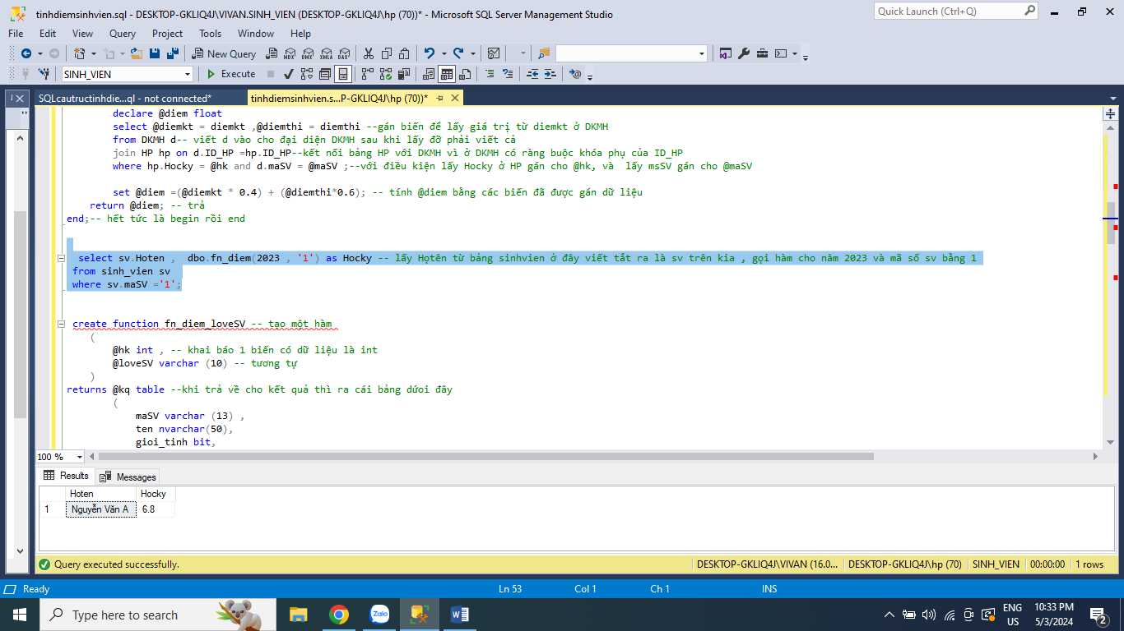

create function fn_diem_loveSV -- tạo một hàm

(

@hk int , -- khai báo 1 biến có dữ liệu là int

@loveSV varchar (10) -- tương tự

)

returns @kq table --khi trả về cho kết quả thì ra cái bảng dứoi đây

(

maSV varchar (13) ,

ten nvarchar(50),

gioi_tinh bit,

diem_tb float

)

as -- nối thân

begin -- bắt đầu phần thân

insert into @kq (maSV, ten , gioi_tinh , diem_tb ) -- chèn dữ liệu vào bảng @kq

select sv.maSV , sv.Hoten , sv.gioi_tinh, -- truy vấn dữ liệu từ bảng sinhvien cho maSV,Hoten,gioitinh

AVG (( d.diemkt + d.diemthi) /2 ) as diem_tb -- tính điểm trung bình từ bảng d(DKMH) diemkt+diemthi vào chia 2 cho kq ra cột diemtb

from sinh_vien sv -- truy vấn từ bảng sinhvien

inner join DKMH d on sv.maSV = d.maSV -- truy vấn thêm bảng DKMH ràng buộc maSV

inner join HP hp on d.ID_HP = hp.ID_HP -- truy vấn bảng HP có quan hệ với DKMH chung nhau thì kết hợp lại

where hp.Hocky = @hk and sv.maSV = @loveSV --điều kiện là lấy Hocky từ bảng HP gán cho biến@hk , còn maSV gán cho @loveSV

group by sv.maSV , sv.Hoten, sv.gioi_tinh;--nhóm lại theo các cột

return ;

end;

SELECT *

FROM dbo.fn_diem_loveSV(2023, '1');-- gọi hàm cho phép lấy hết dữ liệu từ hàm nm chỉ in ra hk 2023 , maSV , và điểmtb , còn giới tính ko ghi thì null

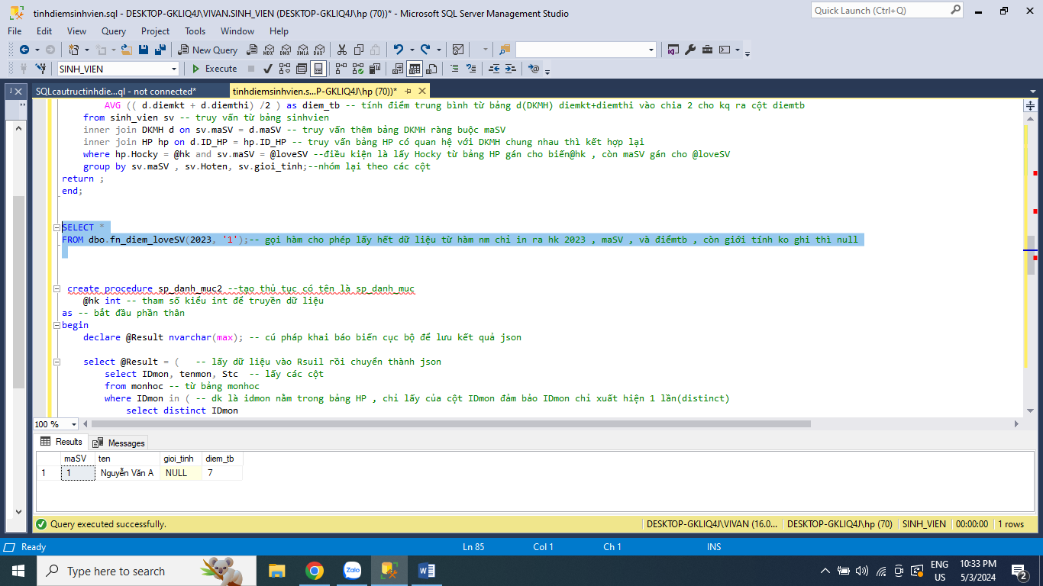

create procedure sp_danh_muc2 --tạo thủ tục có tên là sp_danh_muc

@hk int -- tham số kiểu int để truyền dữ liệu

as -- bắt đầu phần thân

begin

declare @Result nvarchar(max); -- cú pháp khai báo biến cục bộ để lưu kết quả json

select @Result = ( -- lấy dữ liệu vào Rsuil rồi chuyển thành json

select IDmon, tenmon, Stc -- lấy các cột

from monhoc -- từ bảng monhoc

where IDmon in ( -- dk là idmon nằm trong bảng HP , chỉ lấy của cột IDmon đảm bảo IDmon chỉ xuất hiện 1 lần(distinct)

select distinct IDmon

from HP

where Hocky = @hk-- và điều kiện nữa là Hocky gán biến @hk

) -- kết thúc truy vấn con

for json auto

);

select @Result = ( -- gán giá trị json vào @result

select ID_HP , TenHP-- chọn 2 cột là ID_HP và TenHP

from HP-- từ bảng HP

where Hocky = @hk -- dk là vẫn gán Hocky cho biến @hk

for json auto -- chuyển json

);

select @Result = ( -- gán cả dữ liệu vào biến @Rs

select id_giao_vien , hoten , bo_mon -- chọn cột

from Giao_vien gv -- từ bảng này

where exists (-- giáo viên có giảng dạy ít nhất 1 học phần trong học kỳ dk tồn tại(exists)

select 1

from HP hp

where hp.IDmon = gv.bo_mon-- điều kiện là chọn hàng từ bảng Giao_vien nơi giảng dạy (bo_mon) trùng với IDmon của bảng HP giúp lấy tt cho biết giáo viên nào dạy ở môn nào có mã là bao nhiêu

and hp.Hocky = @hk-- xác các hocphan của Hocky được lấy

)

for json auto-- chuyển json

);

select @Result as JsonData; -- lấy json

end;--hết

EXEC sp_danh_muc2 @hk = 2023;-- gọi thủ tục

--bài 4 viết Stored procedure trả về json là danh sách sinh viên đăng ký lớp học phần

--@idLopHP

--b1 tạo thủ tục

--b2 khai báo biến đầu vào

--b3 tạo thân

-- AS

-- BEGIN

--code ...(

-- tạo 1 biến để lưu chuỗi json

-- lọc dữ liệu theo bài

-- ở đây danh sách sinh viên thì lấy bảng sinhvien và HP , DKMH

--maSV , Hoten ,

--HP

-- end

create procedure sv_dk_hp_

@idlopHp varchar (50)

as

begin

declare @Result nvarchar (max);

select @Result =(

select sv.maSV ,Hoten

from sinh_vien sv

inner join DKMH d on sv.maSV =d.maSV -- trả về 1 hàng phù hợp trong 2 bảng

where d.ID_HP=@idlopHp -- đây là điều kiện

for JSON PATH

);

select @Result as Json ;

end;

exec sv_dk_hp_ @idlopHp ='hp201'

